**Конструкт организованной образовательной деятельности по физической культуре**

для детей старшего дошкольного возраста (5-6 лет)

Составила: Иванова А.Б инструктор по физической культуре 1кк,

МАДОУ №38 «Теремок»

Тема: «Спасение подарка»

Возрастная группа: старшая (5-6 лет)

Форма НОД: физкультурное занятие

Форма организации: фронтальная, групповая, индивидуальная

Учебно-методический комплект:

* Физкультурные занятия в детском саду для старшей группы (5-6 лет), Пензулаева Л.И.

Виды деятельности: игровая, двигательная, коммуникативная

**Цель:** способствовать развитию физических качеств и двигательных навыков детей.

1. ***Оздоровительные:***

* Формировать правильную осанку и укреплять мышечный корсет у детей во время ходьбы, бега и выполнения упражнений;
* Сохранять и укреплять физическое и психическое **здоровье детей;**

1. ***Образовательные:***

* Закреплять навыки ходьбы с высоким подниманием колен, на носках, бега врассыпную;
* В игровой форме развивать основные качества — силу, ловкость, быстроту, выносливость, координацию движений, гибкость;
* Способствовать закреплению навыков выполнения ОРУ без предметов;
* Упражнять в прыжках в длину с места и метании мешочков в цель броском от плеча, в умении скоординировано работать в паре.
* ***Воспитательные:***
* Воспитывать у детей доброту, отзывчивость, сплоченность и взаимовыручку.
* Воспитание у детей устойчивого интереса к физкультурным занятиям, через игры и упражнения.
* Воспитывать умение согласовывать свои движения с характером и ритмом музыки.

**Методы:** наглядный, словестный, игровой (практический).

**Технологии:** квест, «Textile-fun».

**Оборудование:** 2 веревки, 6 конусов, малые обручи, 2 листа бумаги, конверты с заданиями, коробка с бумагой и сундук с подарками, 2 стула, мешки с песком по количеству детей, картинки, муз.центр.

|  |  |  |  |  |
| --- | --- | --- | --- | --- |
| **Этапы (последовательность) действий** | **Содержание совместной деятельности** | **Действия педагога** | **Действия детей** | **Планируемый результат** |
|  | ***1. Построение, приветствие, мотивация детей (2 мин)*** | | |  |
| Вводно-организационный этап  (2-4 мин) | (дети выходят на площадку и встают в одну шеренгу лицом к инструктору)  -Дети, сегодня к нам пришли гости, давайте их поприветствуем! - -Начинаем! Равняйсь! Смирно! Физкульт - привет!  -(кто-нибудь из педагогов выносит коробку-подарок)  -Дети, вот это да! Подарок! Читает записку на коробке  «Подарок для детей старшей группы от Чебурашки» Очень приятно!  - А вам приятно?  Бант с коробки снимается, в это время звучит отрывок песни «Шапокляк, хорошими делами прославиться нельзя»  - Дети, это какой то розыгрыш, здесь нет подарка. Только письмо!  ( В письме нужно найти подарок)  Чтобы подарок отыскать какими вы должны быть?  После прочтения, разминка | Проверка готовности и приветствие гостей, друг друга  Заинтересовывает детей подарком, который адресован группе  Читает письмо от Шапокляк  Подводит к общей цели. | Дети на уличной площадке строятся в одну шеренгу.  Приветствуют друг друга, гостей и инструктора!  Вступают в диалог с инструктором.  Предлагают свои варианты  Ребята по команде выполняют поворот на право. | Формальная готовность к предстоящей деятельности, привлечение произвольного внимания |
| ***2. Музыкальная разминка в движении (2 мин)*** | | | |
| -За направляющим, по кругу , шагом марш! | Инструктор выполняет упражнения совместно с детьми Инструктор включает музыку | Воспитанники выполняют упражнения по показу инструктора.  Дети маршируют | Четкий шаг Дети держат спину прямо. |
| -Мы растем и на носочки встаем | Инструктор показывает правильное выполнение | Дети выполняют ходьбу на носках, руки вверх.. | Дети стройно, подтянуто выполняют движения |
| -как лошадки зашагали и колени все подняли | Инструктор показывает правильное выполнение | Дети изображают «шаг лошадки». *(ходьба с высоким подниманием колен)* | Спина прямая, руки на пояс, пальчики на ногах натянуты в низ. |
| - Бег врассыпную, «На прогулку» | Инструктор показывает правильное выполнение | Дети бегают врассыпную, не наталкиваются друг на друга | Бег врассыпную, руки в согнуты в логтях, соблюдение дистанции |
|  | Построение в колонну друг за другом по сигналу (бубен) | Инструктор показывает правильное выполнение | Дети по сигналу строятся в колонну друг за другом | Сохранение дистанции и осанки |
|  | -За направляющим, в колонну по два. И раз, два. | Инструктор подает команду для перестроения в две колонны | Дети перестраиваются из колонны по одному в колонну по два. | Воспитанники соблюдают дистанцию при построении. |
| Основной этап (развитие физических качеств)  (12 мин) | ***3.Комплекс ОРУ без предметов под музыкальное сопровождение (3 мин)*** | | | |
| **1.**  И. п. - стойка ноги на ширине ступни, параллельно, руки на пояс.  1—руки в стороны; 2 —руки вверх, поднимаясь на носки;  3 — руки в стороны; 4 —вернуться в исходное положение. *(6-7раз)*  **2.** И. п. — стойка ноги на ширине плеч, руки за голову.  1 — поворот туловища вправо, руки в стороны;  2 —вернуться в исходное положение. То же влево. *(6 раз)*  **3.** И. п. — стойка ноги на ширине плеч, руки вниз.  1—руки в стороны;  2 —наклон к правой *(левой)* ноге, коснуться пальцами рук носков ног;  3 —выпрямиться, руки в стороны;  4—вернуться в исходное положение. *(6 раз)*  **4.**  И. п. — основная стойка руки на пояс.  1—2 —присесть, руки вынести вперед;  3—4 —вернуться в исходное положение. *(6-7раз)*  **5.** И. п. — основная стойка руки на пояс.  1 —прыжком ноги врозь, руки в стороны; 2 —вернуться в исходное положение.  На счет 1—8 повторить 3—4 раза. | Инструктор объясняет и показывает упражнения.  В ходе показа обращает внимание детей на исходные положения. | Дети выполняют комплекс общеразвивающих упражнений по показу инструктора.  Дети вовлечены в диалог. | Спина прямая.  Руки прямые, пальцы натянуты.  Колени не сгибаются.  Руки поднимаются через стороны вверх.  Спина прямая.  Руки прямые, натянуты в стороны.  Колени не сгибаются.  Спина прямая.  Руки прямые, пальцы натянуты.  Колени не сгибаются.  Руки опускают вниз до носочков.  Спина прямая.  Руки прямые, пальцы натянуты.  Держат равновесие  Спина прямая.  Руки прямые, в стороны.  Выполняют четкую смену движения рук и ног в прыжках. |
|  | ***4. Выполнение координационного упражнения «Дружба» (5 мин)*** | | | | |
| По подсказке на картинке нужно отгадать загадку  Он всегда в беде поможет, Коли радость — рядом тоже, Если скучно стало вдруг, Тут как тут мой верный... (друг)  В паре держа лист бумаги плечом, дети должны дойти до ориентира и обратно, не потерять лист | Инструктор показывает, объясняет каким способом будут выполнятся упражнения.  Предлагает детям выполнить упражнение. | Дети стоят в колонне и выполняют упражнения, поточным способом. Затем встают в конец колонны | Воспитанники проходят к ориентиру-конусу, встают в пару, удерживая лист бумаги двигаются до ориентира и обратно.  Дети держат спины ровно, свободной рукой не помогают | |
|  | **5.Упражнение «Прыжки через овраг»» 3 мин** | | | | |
|  | Подсказка в конверте  «Это место где можно отдохнуть после долгой дороги или бега» (скамейка) | Инструктор просит детей перестроится в колонну друг за другом и объясняет правила упражнения  И следит за правильностью выполнения. | Дети строятся в колонну друг за другом, подходят к ориентиру и выполняют прыжки, согласно правилам выполнения | Воспитанники с интересом выполняют задание. | |
|  | **6. Упражнение «Метание мешочка в цель от плеча» (5 мин)** | | | | |
|  | Подсказка в конверте  Шум и гам на ней с утра. Здесь резвится детвора. Горки, мостик и лошадка. Это – ... (Детская площадка) | Инструктор просит детей в пару и все идут на площадку, затем объясняет правильность упражнения | Дети поточным способом берут мешочек и стараются выполнить правильный бросок в цель  Затем убегают на свои места в колонну. | Дети правильно выполнили задание и построились в колонну | |
| **Подвижная игра «Солнце и дождик» (2 мин)** | | | | | |
|  | Конверт с заданием  «Хочу проверить умеете ли вы быть внимательными и собранными, вам игра «Солнце и дождик» | Инструктор объясняет правила подвижной игры  И следит за правильностью выполнения. | На сигнал «Солнце»-дети разбегаются, не наталкиваются друг на друга, по сигналу «Дождь» прячутся под ткань, которую растягивают воспитатель и инструктор | Воспитанники с интересом выполняют задание, стараются бегать аккуратно, уворачиваться и быстро занимают место под зонтом | |
| Заключительный этап  (3 мин) | ***7. Поиск клада (2 мин.)*** | | | | |
| В конверте Записка от Шапокляк  «Клад ваш близок, поспешите и сундук свой отыщите» | Инструктор вместе с детьми ищет по площадке клад | Дети, разбегаются и ищут клад | Дети активизируют внимание и собранность | |
|  | ***8. Подведение итогов (1 мин)*** | | | | |
| В сундуке лежат раскраски и письмо «Все испытания прошли, как у вас так получилось, не пойму?  Раскраски отдаются воспитателю  -Дети, подарки-не только сладости, фрукты, деньги, а могут быть они еще и в виде рисунка. Вы раскрасите красиво, вложите всю теплоту и подарите другу, родным, воспитателю. Посмотрите какие здесь Чебурашка и Гена добрые.  -Почему вам удалось справиться со всеми заданиями?  -А что больше всего запомнилось?  Что не получилось?  -На сегодня наше занятие подошло к концу. «Все спасибо, до свидания!» | Инструктор вступает в диалог с детьми, выслушивает ответы, хвалит. | Дети вступают в диалог с инструктором.  Дети строятся в круг, прощаются | Дети логически выстраивают последовательность выполняемых действий, выражают свои мысли. | |

Приложение

Письмо от старухи Шапокляк

Ну, что девочки и мальчики, решили подарочки получить от Чебурашки, не выйдет у вас ничего…. Меня в гости не зовете, каким то спортом занимаетесь, зарядки выполняете, здоровыми решили стать …..а мне ничего! Если хотите подарок отыскать, то выполняйте задания и открывайте тайники….Не забывайте, я за вами наблюдаю! Первая подсказка на картинке

Подарок детям старшей группы

от Чебурашки

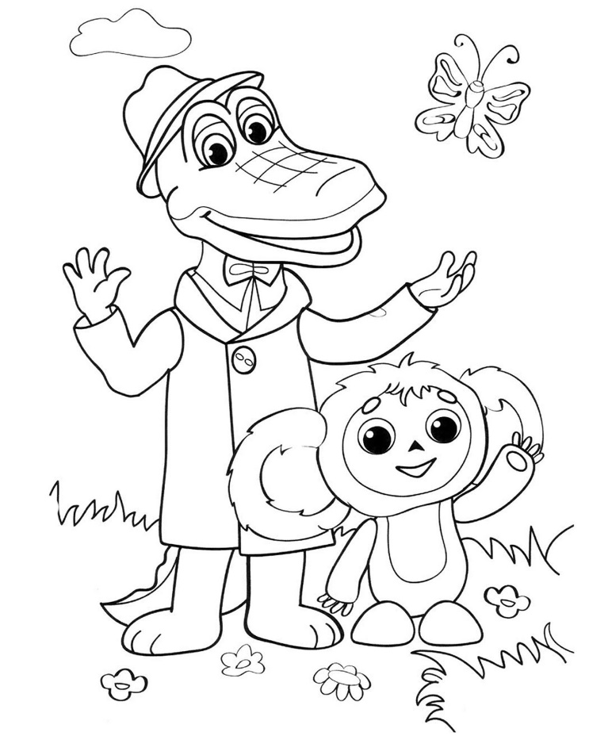 

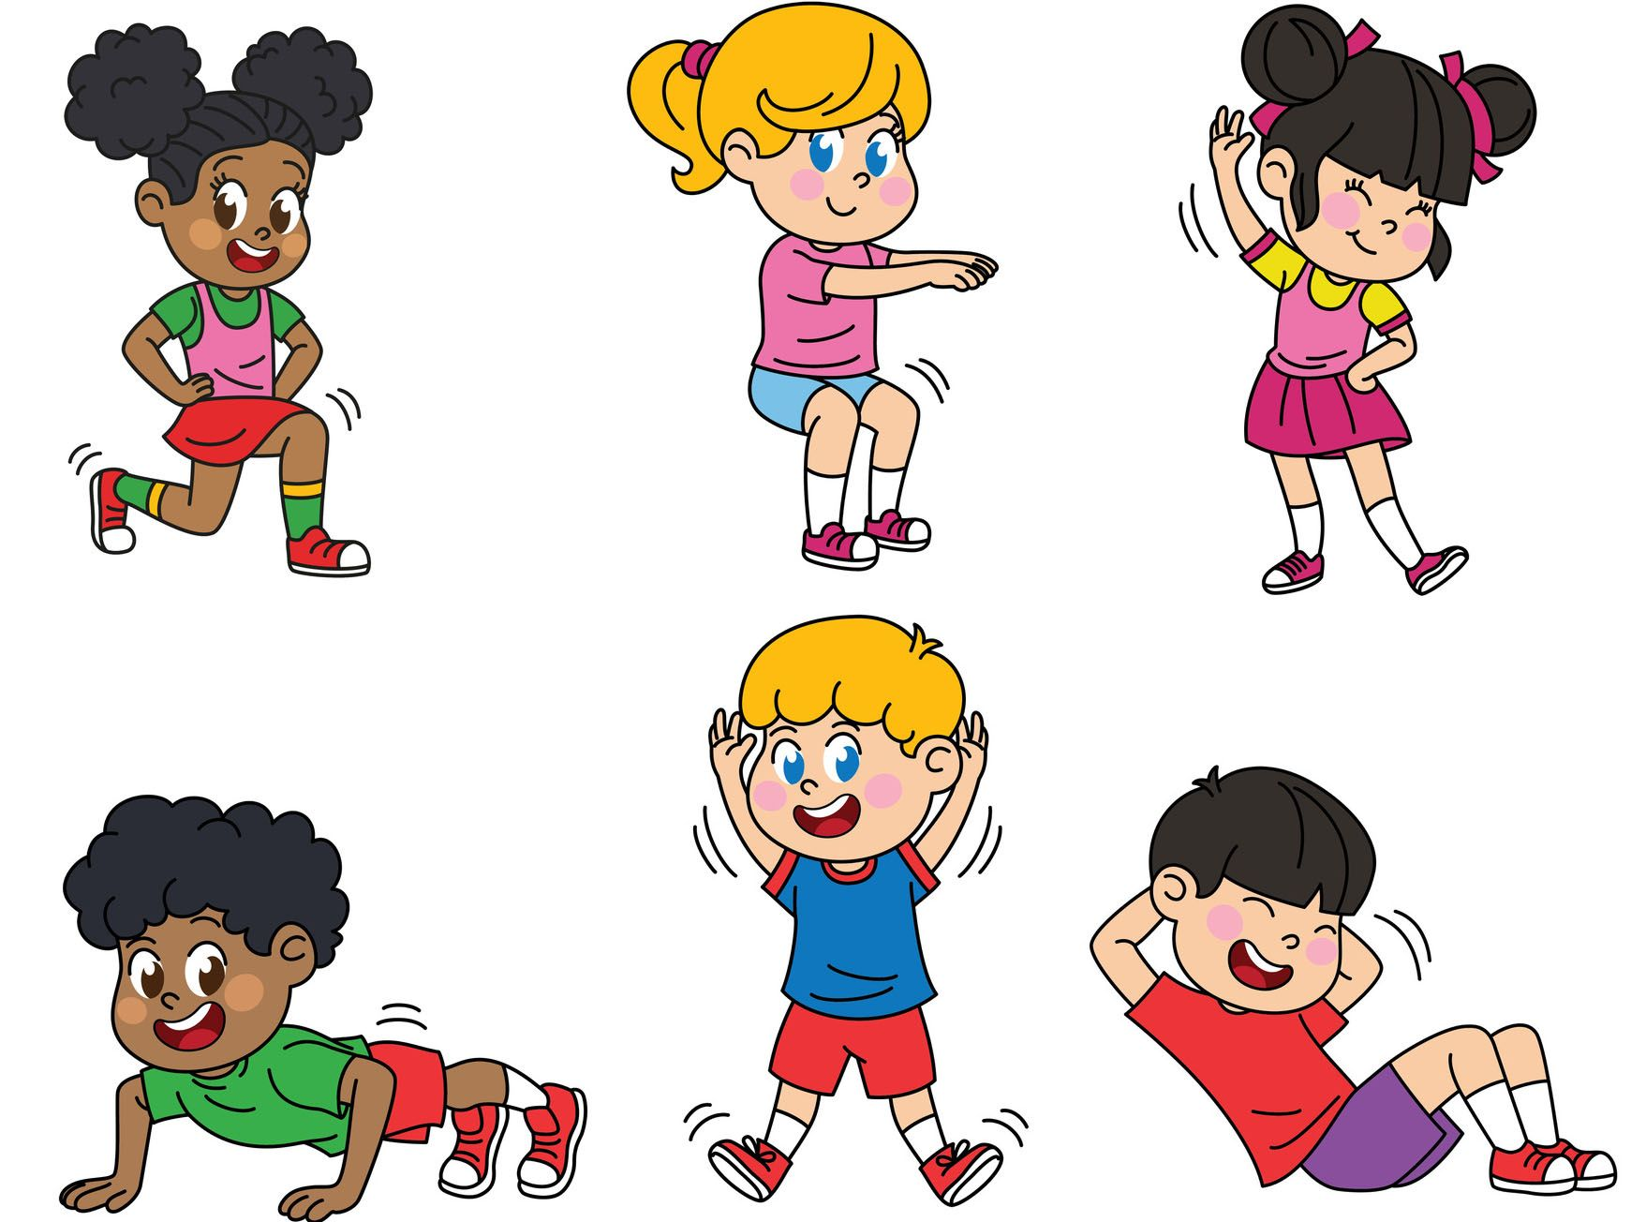Первая подсказка

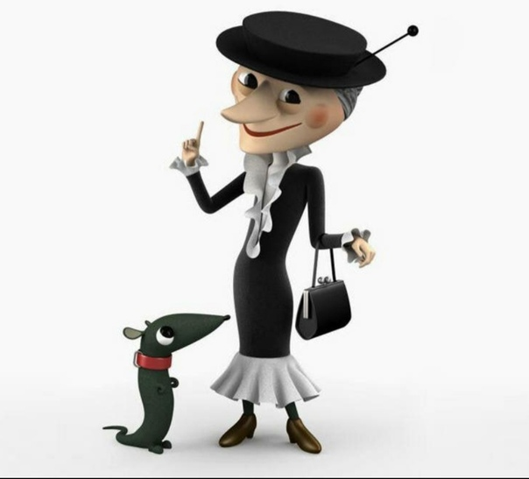

2 подсказка

Он всегда в беде поможет,  
Коли радость — рядом тоже,  
Если скучно стало вдруг,  
Тут как тут мой верный... (друг)

3 подсказка

«Это место где можно отдохнуть после долгой дороги или бега» (скамейка)

4 подсказка

Шум и гам на ней с утра.  
Здесь резвится детвора.  
Горки, мостик и лошадка.  
Это – ...  
(Детская площадка)

«Хочу проверить умеете ли вы быть внимательными и собранными, вам игра «Солнце и дождик»

«Клад ваш близок, поспешите и сундук свой отыщите»

«Все испытания прошли, как у вас так получилось, не пойму? (в сундуке записка от Шапокляк)

|  |  |
| --- | --- |
| 1. Постр.приветствие, коробка, музыка  -(кто-нибудь из педагогов выносит коробку-подарок)  -Дети, вот это да! Подарок! Читает записку на коробке  «Подарок для детей старшей группы от Чебурашки» Очень приятно!  - А вам приятно?  Бант с коробки снимается, в это время звучит отрывок песни «Шапокляк, хорошими делами прославиться нельзя»  - Дети, это какой то розыгрыш, здесь нет подарка. Только письмо!  ( В письме нужно найти подарок)  Чтобы подарок отыскать какими вы должны быть?  После прочтения, разминка | «Это место где можно отдохнуть после долгой дороги или бега» (скамейка)  Шум и гам на ней с утра. Здесь резвится детвора. Горки, мостик и лошадка. Это – ... (Детская площадка)  Меткость вашу я проверю, может кто и не сможет выполнить задание  «Хочу проверить умеете ли вы быть внимательными и собранными, вам игра «Солнце и дождик»  «Клад ваш близок, поспешите и сундук свой отыщите» |
| -Мы растем и на носочки встаем,  Как лошадки зашагали и колени все подняли, бег врассыпную «На прогулку» | «Все испытания прошли, как у вас так получилось, не пойму? |
| Дети, подарки-не только сладости, фрукты, деньги, а могут быть они еще и в виде рисунка. Вы раскрасите красиво и старательно, вложите всю теплоту и подарите другу, родным, воспитателю. Посмотрите какие здесь Чебурашка и Гена добрые.  -Почему вам удалось справиться со всеми заданиями?  -А что больше всего запомнилось?  Что не получилось? |  |